《数据结构与算法设计》大作业

题目名称：超市管理系统

班级： 02
姓名： 盖乐 学号：21009200991
日期： 2022年12月5日

+
超市管理系统

一、选题
① 题目名称：超市管理系统。
应用背景：最初的超市资料管理，都是靠人力来完成的。但近几年我国超市经营规模日趋扩大，销售额和门店数量大幅度增加，而且许多超市正在突破以食品为主的传统格局，向品种多样化发展。
② 产品目标：小型超市在业务上需要处理大量的库存信息，还要时刻更新产品的销售信息，不断添加商品信息，并对商品各种信息进行统计分析。因此，在超市管理中引进现代化的办公软件，实现超市庞大商品的控制和传输，从而方便销售行业的管理和决策，为超市和超市管理人员解除后顾之忧。打造一款好的超市销售管理系统，可以帮助销售部门提高工作效率，帮助超市工作人员利用计算机，极为方便的对超市的有关数据进行管理、输入、输出、查找等有关操作，使杂乱的超市数据能够具体化、直观化、合理化。
二、需求分析
①功能要求：利用超市管理系统将超市中各种商品的进货、退货、销售等信息输入电脑，使得经营管理者能够及时掌控经营信息，作出合适的各种采购及货物库存决策。超市管理系统，可完成商品储存、销售、排序、盘点库存等管理功能，并对商品的购销存状态实时跟踪记录。同时对于用户方面，也可以满足其查看商品信息、余额充值等功能。
② 测试用例：
管理员人数： 2
账号/姓名/密码 ：001 admin2 admin
002 admin1 admin
普通用户人数：1
账号/姓名/密码/账户余额：001 text1 text 100
商品种类： 2
商品编号/名称/单价/库存：001 demo1 100 2
002 demo2 20 5
- 概要设计（总体设计）

1.设计方案：
整个超市管理系统分为3个模块，超级管理员+管理员+普通用户，其中①管理员可以实现商品信息的录入，修改，查询等管理操作，同时还拥有对普通用户帐号的管理；②超级管理员是最高执行者，拥有对管理员帐号的操作权限，可以对管理员帐号进行添加或删除；③普通用户模块，由于考虑到该程序的真实性，所以实现了普通用户的注册和登录功能，用户要进行购物，必须使用帐号（可自行注册，无须经过管理员），其中普通用户具有商品查询等一部分功能。特色功能是具有帐号余额功能，同时购物可以进行充值功能(输入充值卡卡号，类似于购买充值卡来充值)。

2.主要结构：
1、超级管理员模块：(需帐号登录)
①添加管理员
②删除管理员
2、管理员模块：(需帐号登录)
商品信息录入(编号、名称、单价、库存)
商品信息修改(修改商品的各种信息)
商品信息查询(根据所输入的商品名字，编码查询库存信息)
商品信息删除(从商品文件中删除商品信息)
商品信息排序(按编号，单价，库存3种模式进行排序)
输出商品全部库存信息
删除普通用户功能(管理员有权限删除普通用户帐号)
3、普通用户模块：（需帐号登录）
新用户注册
用户登录：
Ⅰ商品查询 II商品排序 III输出商品全部库存信息
IV购买商品(通过用户余额来进行购买)
V充值(通过输入充值卡卡号对用户余额充值)
VI修改用户密码
3.各模块的描述：
常规参数：
maxsize=100 设置链表数组的最多个数
Goodnum=0 用于设置输入的商品数
Adminnum=0 用于设置输入的管理员人数
buyernum=0 用于设置输入的普通用户人数
管理员模块：Admin_save存储管理员信息、Admin_ender管理员登录验证、Admin_creat注册管理员、Admin_delete删除管理员、Admin_get获取管理员信息。
用户模块：custom_save存储用户信息、custom_ender用户登录验证、custom_creat注册用户、custom_locate用户定位、custom_get获取用户信息、custom_change修改用户密码、custom_delete删除用户、custom_addmoney用户余额充值。
商品模块：Good_ender1/ Good_ender2商品信息验证、Good_locate1/ Good_locate2定位商品信息、Good_get获取商品信息、Good_save商品信息保存、Good_add商品录入、Good_change商品修改、Good_inquire商品查询、Good_delete商品删除、Good_range商品排序、Good_buy商品购买、Good_all输出商品所有库存。
页面模块：superman超级管理员页面、Admin_show管理员页面、custom_showall普通用户页面、custom_show用户登陆/注册页面、show主登陆页面。
4.程序功能和流程图：
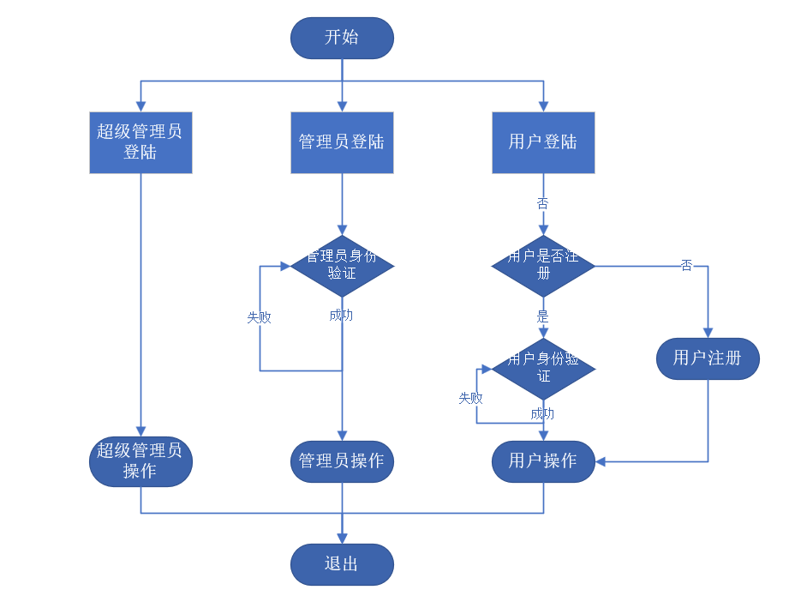
四、详细设计
- 模块算法描述流程图：
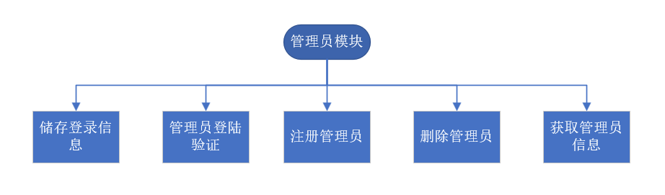
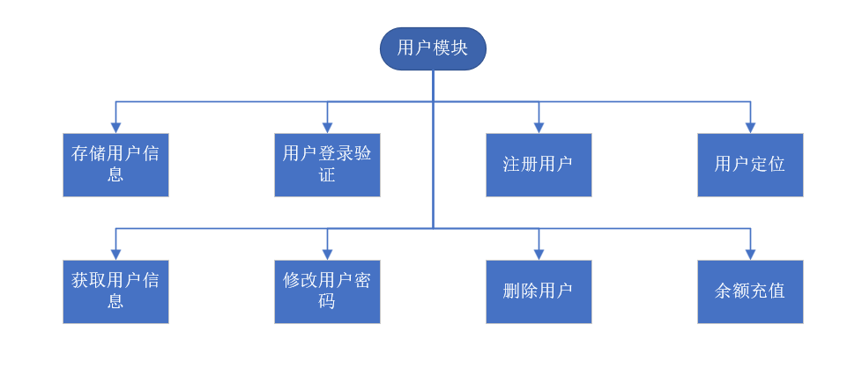
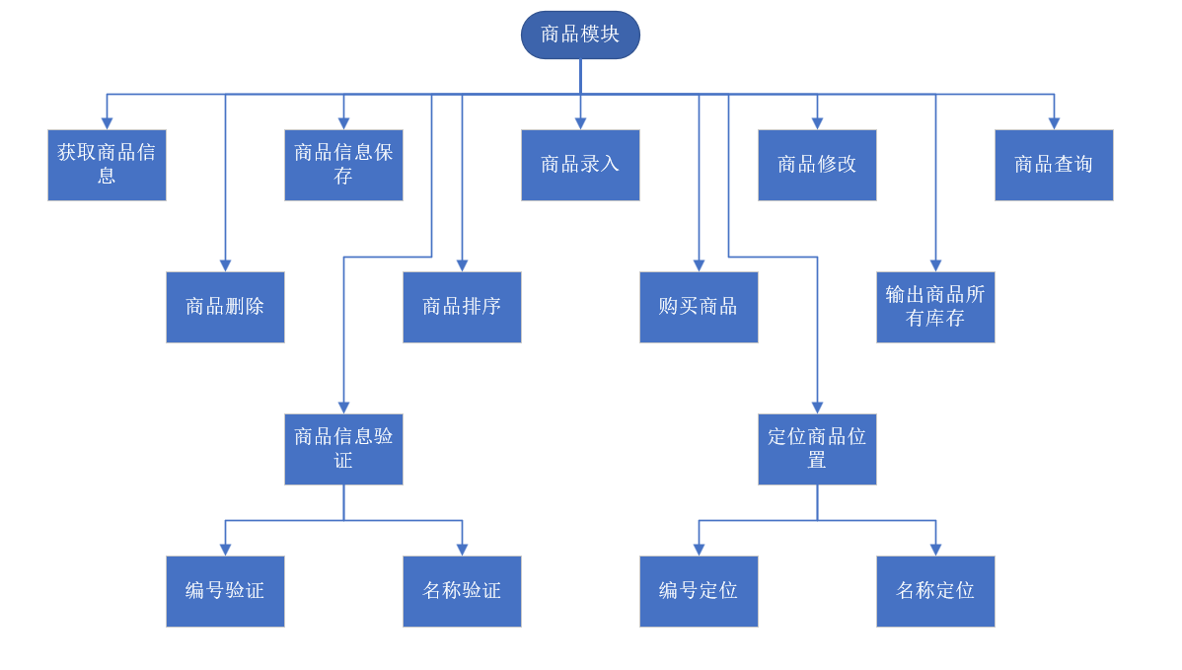
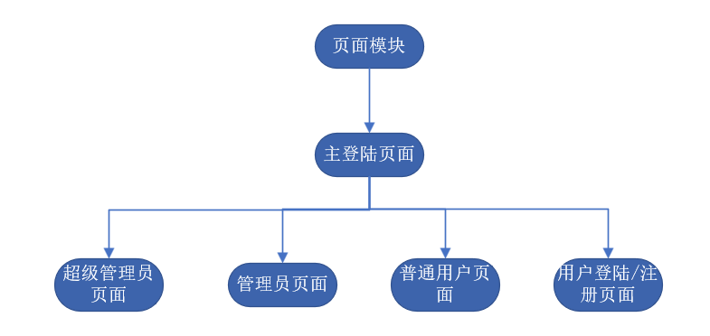

数据结构和算法的设计说明
本程序有3个数据结构：管理员，普通用户，商品共3个结构体。其中程序拥有超级管理员、管理员和普通用户共3种身份,运用链表来存储和读取所保存的信息。

1、结构体类型：
一开始选择模块，输入帐号和密码，进行验证，是否正确。正确就进入功能模块。
typedef struct custom* cpointer;//结点指针类型。
struct custom{
string custom_ID;//帐号
string custom_name;//姓名
string custom_mima;//密码
double money;//账户余额
cpointer next;
};
typedef cpointer clklist;//单链表类型，即头指针类型

其中，管理员、普通用户、商品都是定义结构体，而后进入系统，一开始便定义相对应的链表进行存储和获取已保存的信息。

2．算法设计
①排序算法
for(int i=0;i<Goodnum;i++){
for(int j=Goodnum;j>=i+1;j--){
if(Go.Good[j].Good_ID<Go.Good[j-1].Good_ID)
{//比较编号大小，小的在前面，大的在后面
flag=1;
p=Go.Good[j];
Go.Good[j]=Go.Good[j-1];
Go.Good[j-1]=p;
}
}

通过对相邻2个商品的编号不断比较，排序，运用2个for循环，比较编号大小，小的在前面，大的在后面。不断变换，最终排序完成。

程序关键源代码说明
1、custom_ender函数:登录验证函数。对输入的帐号和密码进行验证检索，正确就进入对应的身份模块。先定义一个普通用户结构体类型cpointer对象p，把包含普通用户全部信息的单链表head赋值给p，而后对p进行检索，如果p链表中的用户信息与输入的用户信息（帐号+密码）相同，就返回1；不同就显示“用户帐号不存在”，同时返回0。
int custom_ender(clklist &head,string ID,string mima){
cpointer p;
p=head;
while(p!=NULL) {
if(p->custom_ID==ID&&p->custom_mima==mima) return 1;
else p=p->next;
}
cout<<"用户帐号不存在!"<<endl;
return 0;
}
2、custom_creat函数:注册函数。先定义一个普通用户结构体类型cpointer对象p，把包含普通用户全部信息的单链表head赋值给p，而后输入注册用户的各种信息（帐号，密码，姓名），如果输入的帐号ID与已保存的用户帐号相同，就显示已存在，提示重新输入。最后将输入的新注册用户信息运用头插法插入，保存到”普通用户信息.txt”文件中保存。
void custom_creat(clklist &head){
cpointer s,p;
string ID,name,mima;
int sign=1,flat=1;
while(sign!=0){
flat=1;
cout<<"请输入用户帐号"<<endl;
cin>>ID;
p=head->next;
while(p!=NULL){
if(p->custom_ID==ID) flat=0;
p=p->next;
}
if(flat==0) {
cout<<"用户帐号已存在，请重新输入"<<endl;
continue;
}
cout<<"请输入用户密码"<<endl;
cin>>mima;
cout<<"请输入用户姓名"<<endl;
cin>>name;
s=new custom;
s->custom_ID=ID;
s->custom_name=name;
s->custom_mima=mima;
s->money=0;
s->next=head->next;//使用头插法建表
head->next=s;
buyernum++;//输入一个用户信息，buyernum自加1
custom_save(head);
cout<<"是否继续注册？<继续>请按1 <结束>请按0"<<endl;
cin>>sign;//while循环判断条件，所以不需要用if
}
}
3、custom_get函数:从文件获取用户信息函数。先定义一个普通用户结构体类型cpointer对象p，把包含普通用户全部信息的单链表head赋值给p， 而后运用一个for循环，将用户信息从“普通用户信息.txt“全部导入到p链表中，返回给系统。
clklist custom_get(clklist &buyer){
cpointer s,p;//s用于存储用户信息，p用于buyer的连接
string numname;
string ID,name,mima;
double money;
buyer->next=NULL;
p=buyer;
ifstream ifile("C:\\普通用户信息.txt",ios::in);
if(!ifile){
cerr<<"用户信息查询出错"<<endl;return 0;
}
ifile>>numname;
ifile>>buyernum;//从文件中提取用户个数，用于for循环
for(int i=1;i<=buyernum;i++){
ifile>>ID;
ifile>>name;
ifile>>mima;
ifile>>money;
s=new custom;
s->custom_ID=ID;
s->custom_name=name;
s->custom_mima=mima;
s->money=money;
s->next=p->next;
p->next=s;
}
buyer=p;
ifile.close();
return buyer;
}
4、Good_add函数:商品信息录入函数。把包含商品信息的链表Goods传入该函数，输入商品编号，if(Good_ender1(Goods,ID)==0)进行检索是否商品已存在，存在就提示重新输入，不存在就继续录入商品信息，导入到Goods链表中，最后运用Good_save(Goods)保存全部信息到“商品信息.txt”文件中。
void Good_add(sqlist &Goods){
string ID,name;
double piece;
int last,sign,flat=1;//last为商品库存，sign用于判断选择
fstream ifile("C:\\商品信息.txt",ios::in);
for(;flat!=0;) {
cout<<"请输入商品编号:";
cin>>ID;
if(Good_ender1(Goods,ID)==0) {
cout<<"请输入商品名称:";
cin>>name;
if(Good_ender2(Goods,name)==0) {
cout<<"请输入商品单价:";
cin>>piece;
cout<<"请输入商品数量:";
cin>>last;
Goods.Good[Goodnum].Good_ID=ID;
Goods.Good[Goodnum].Good_name=name;
Goods.Good[Goodnum].piece=piece;
Goods.Good[Goodnum].last=last;
Goodnum++;//添加完信息就自加1
Good_save(Goods);//添加完就保存至商品信息.txt
cout<<"是否继续录入？<继续>请按1 <结束>请按0"<<endl;
cin>>sign;
if(sign==0) break;
}
else {cout<<"商品名称已存在！<重新输入>请按1 <结束>请按0"<<endl;
cin>>flat;}
}
else {cout<<"商品编号已存在！<重新输入>请按1 <结束>请按0"<<endl;
cin>>flat;}
}
}
5、Good_change函数:商品信息修改函数。把包含商品信息的链表Goods传入该函数，考虑到用户可能只记得商品编号或者商品名称，因此编写了2种修改模式（按编号检索修改，还是按名称检索修改）。如果选择按编号检索修改，同样对编号进行检索，如果在Goods链表中找到该商品编号，就运用sign=Good_locate1 (Goods,ID);定位记录下该商品在文件中的位置，而后输入修改后的商品信息，保存至文件中；按名称检索修改类似。最后修改完后，会提示是否继续修改，如果不继续就返回用户功能界面，执行其他功能。
void Good_change(sqlist &Goods){
string ID,name;
int sign;//sign用于定位要修改商品的位置
int a,flat=1;//a用于switch
for(;flat!=0;){
cout<<"<输入要修改的商品编号>请按1 <输入要修改的商品名称>请按2"<<endl;
cin>>a;
if(a!=1&&a!=2) {cout<<"选择有误，请重新输入"<<endl;continue;}
switch(a){
case 1:
{
cout<<"请输入商品编号：";
cin>>ID;
if(Good_ender1(Goods,ID)==1) {
sign=Good_locate1(Goods,ID);
cout<<"商品编号:"<<Goods.Good[sign].Good_ID<<endl;
cout<<"商品名称:"<<Goods.Good[sign].Good_name<<endl;
cout<<"商品单价:"<<Goods.Good[sign].piece<<endl;
cout<<"商品库存:"<<Goods.Good[sign].last<<endl;
cout<<"请输入修改后的信息："<<endl;
cout<<"商品编号:";
cin>>Goods.Good[sign].Good_ID;
cout<<"商品名称:";
cin>>Goods.Good[sign].Good_name;
cout<<"商品单价:";
cin>>Goods.Good[sign].piece;
cout<<"商品库存:";
cin>>Goods.Good[sign].last;
Good_save(Goods);//保存信息
cout<<"修改成功"<<endl;
}
else cout<<"商品不存在!"<<endl;
break;
}
case 2: 大致与编号模式相同
else cout<<"商品不存在!"<<endl;
break;
}
}//switch的
cout<<"<继续修改>请按1 <退出>请按0"<<endl;
cin>>flat;
}//for循环的
}
6、Good_inquire函数:商品信息查询函数。把包含商品信息的链表Goods传入该函数，考虑到用户可能只记得商品编号或者商品名称，因此编写了2种查询方式（按编号检索查询，还是按名称检索查询）。如果选择按编号检索查询，同样对编号进行检索，如果在Goods链表中找到该商品编号，就运用 sign=Good_locate1 (Goods,ID);定位记录下该商品在文件中的位置，而后输出该商品信息的全部信息；按名称检索查询类似。最后查询完后，会提示是否继续查询，如果不继续就返回用户功能界面，执行其他功能。
void Good_inquire(sqlist &Goods){
string ID,name;
int a,sign,flat=1;
for(;flat!=0;){
cout<<"<按商品编号查询>请按1 <按商品名称查询>请按2"<<endl;
cin>>a;
if(a!=1&&a!=2) {cout<<"选择有误，请重新输入"<<endl;continue;}
switch(a){
case 1:
{
cout<<"请输入商品编号：";
cin>>ID;
if(Good_ender1(Goods,ID)==1) {
sign=Good_locate1(Goods,ID);
cout<<"商品编号:"<<Goods.Good[sign].Good_ID<<endl;
cout<<"商品名称:"<<Goods.Good[sign].Good_name<<endl;
cout<<"商品单价:"<<Goods.Good[sign].piece<<endl;
cout<<"商品库存:"<<Goods.Good[sign].last<<endl;
}
else cout<<"商品不存在!"<<endl;
break;
}
case 2: 大致与编号模式相同
else cout<<"商品不存在!"<<endl;
break;
}
}//switch的
cout<<"是否继续查询？<继续>请按1 <结束>请按0"<<endl;
cin>>flat;
if(flat==0) break;
}//for循环的
}
7、Good_delete函数:商品信息删除函数。把包含商品信息的链表Goods传入该函数，考虑到用户可能只记得商品编号或者商品名称，因此编写了2种删除方式（按编号检索删除，还是按名称检索删除）。如果选择按编号检索删除，同样对编号进行检索，如果在Goods链表中找到该商品编号，就运用 sign=Good_locate1 (Goods,ID);定位记录下该商品在文件中的位置，而后使用for(int i=sign; i<Goodnum;i++)将该位置后的商品全部前移1位，覆盖掉该位置，最后保存删除后的商品信息至“商品信息.txt”中；按名称检索删除类似。最后删除完后，会提示是否继续删除，如果不继续就返回用户功能界面，执行其他功能。
void Good_delete(sqlist &Goods){
int a,sign,flat=1;
string ID,name;
for(;flat!=0;){
cout<<"<输入要删除的商品编号>请按1 <输入要删除的商品名称>请按2"<<endl;
cin>>a;
if(a!=1&&a!=2) {cout<<"选择有误，请重新输入"<<endl;continue;}
switch(a){
case 1:
{
cout<<"请输入要删除的商品编号:";
cin>>ID;
if(Good_ender1(Goods,ID)==1){
sign=Good_locate1(Goods,ID);
for(int i=sign;i<Goodnum;i++){
Goods.Good[i]=Goods.Good[i+1];
}
Goodnum--;
Good_save(Goods);
cout<<"删除成功！"<<endl;
}
else cout<<"商品不存在!"<<endl;
break;
}
case 2: 大致与编号模式相同
else cout<<"商品不存在!"<<endl;
break;
}
}//switch的
cout<<"是否继续删除？<继续>请按1 <结束>请按0"<<endl;
cin>>sign;
if(sign==0) break;
}//for循环的
}
8、Good_range函数:商品信息排序函数。把包含商品信息的链表Go传入该函数，选择排序模式（按编号，单价，库存进行排序），运用2层for循环，使用冒泡法进行排序，从尾部向头部进行对比检索，小的放前面，大的放后面，排序完之后就将排序后的商品信息显示给用户；3种模式大致相同。最后排序完后，会提示是否继续执行，如果不继续就返回用户功能界面，执行其他功能。
void Good_range(sqlist Go){
Goods p;
p.piece=0;
p.last=0;
int a,flag=0,flat=1;
for(;flat!=0;){
cout<<"<按商品编号排序>请按1 <按商品单价排序>请按2 <按库存数量排序>请按3 <退出>请按0"<<endl;
cin>>a;
if(a!=0&&a!=1&&a!=2&&a!=3) {cout<<"选择有误，请重新输入"<<endl;continue;}
switch(a){
case 1:
{
for(int i=0;i<Goodnum;i++){
for(int j=Goodnum;j>=i+1;j--){
if(Go.Good[j].Good_ID<Go.Good[j-1].Good_ID){//比较编号大小，小的在前面，大的在后面
flag=1;
p=Go.Good[j];
Go.Good[j]=Go.Good[j-1];
Go.Good[j-1]=p;
}
}//jfor的
if(!flag) break;
}//ifor的
cout<<"商品编号"<<setw(10)<<"商品名称"<<setw(10)<<"商品单价"<<setw(10)<<"商品库存"<<endl;
for(int i=1;i<=Goodnum;i++){
cout<<Go.Good[i].Good_ID<<setw(13)<<Go.Good[i].Good_name<<setw(8)<<Go.Good[i].piece<<setw(10)<<Go.Good[i].last<<endl;
}
break;
}
case 2: 大致与编号模式相同
case 3: 大致与编号模式相同
case 0:return;
}//switch的
}//最外层for的
9、Good_buy函数:购买商品函数。把包含商品信息的链表Goods以及包含用户信息的链表head传入该函数，选择购买模式（输入编号或名称进行购买），如果输入的商品编号与Goods中的商品信息相同，就提示购买数量，这时如果购买数量超过库存数量会提示“库存不足”，然后重新输入；如果购买商品所支付的钱超过用户的余额，则提示“余额不足”，是否前往充值页面进行充值。充值模块下面会展示。购买完商品后，用户可以继续购买，也可以返回用户功能界面。
void Good_buy(sqlist &Goods,clklist &head,string cID){//cID为用户帐号
string ID,name;
int a,shu,sign,flat=1;
cpointer p;
p=custom_locate(head,cID);
for(;flat!=0;){
cout<<"<输入商品编号购买>请按1 <输入商品名称购买>请按2"<<endl;
cin>>a;
if(a!=1&&a!=2) {cout<<"输入有误，请重新输入"<<endl;continue;}
switch (a)
{
case 1:
{
cout<<"请输入商品编号：";
cin>>ID;
if(Good_ender1(Goods,ID)==1)
{
sign=Good_locate1(Goods,ID);
cout<<"请输入购买数量：";
cin>>shu;
if(shu<=Goods.Good[sign].last){
if(p->money<Goods.Good[sign].piece*shu)
{cout<<"余额不足，请充值！"<<endl;
cout<<"是否前往充值？<充值>请按1 <否>请按0"<<endl;
cin>>flat;
if(flat==0) break;
if(flat==1) return;}
Goods.Good[sign].last=Goods.Good[sign].last-shu;
cout<<"购买成功"<<endl;
p->money=p->money-Goods.Good[sign].piece*shu;//账户余额减少，扣费成功
custom_save(head);
cout<<"账户余额："<<p->money<<endl;
Good_save(Goods);
}
else cout<<"库存不足！"<<endl;
}
else cout<<"找不到相应商品，购买失败"<<endl;
break;
}
case 2:与编号模式类似
}//switch的
cout<<"是否继续购物？<继续>请按1 <结束>请按0"<<endl;
cin>>flat;
if(flat==0) break;
}//for的
}
10、custom_addmoney函数:余额充值函数。余额是用户帐号中的一个成员，初始为0，用户在购物的时候余额会减少，如果余额不足就无法进行购物，需要进行充值，充值是输入系统给定的充值卡卡号进行充值，这是本系统的一大亮点。把包含用户信息的链表head传入该函数，运用 p=custom_locate(head,ID);定位是哪个用户的帐号要进行充值，其中，系统设定了2种充值卡“asd500”和“asd1000”分别可以充值500和1000元，这类似与用户购买不同的充值卡给自己的账户进行充值。用户输入充值卡卡号，进行检索是否与系统设定的充值卡卡号相同，如果相同就充值相应的金额；如果不同，就提示“充值卡无效”。最后充值后，用户可以选择继续充值或者返回用户功能界面进行购物等其他操作。
void custom_addmoney(clklist &head,string ID){
cpointer p;
int sign=1;
p=custom_locate(head,ID);
string acard,card1="asd500",card2="asd1000";
while(sign!=0){
cout<<"请输入您获得的充值卡卡号:";
cin>>acard;//acard是用户获得的充值卡
if(acard!=card1&&acard!=card2) cout<<"充值卡无效"<<endl;
if(acard==card1)
{
p->money+=500;
cout<<"充值成功！"<<endl;
cout<<"账户余额："<<p->money<<endl;

};
if(acard==card2)
{
p->money+=1000;
cout<<"充值成功！"<<endl;
cout<<"账户余额："<<p->money<<endl;
};
custom_save(head);//充值成功
cout<<"是否继续充值？<继续>请按1 <结束>请按0"<<endl;
cin>>sign;//while循环判断条件，所以不需要用if
}

五、调试分析
在调试分析中出现了以下问题：
1.语法错误
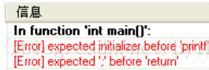
解决办法：错误是由于引号、逗号、分号错误、变量未定义、变量赋值运算时类型不匹配、循环判断范围错误、函数参数不匹配、头文件未包含等问题造成，此时应该仔细检查代码细节避免语法犯错。
2.逻辑错误
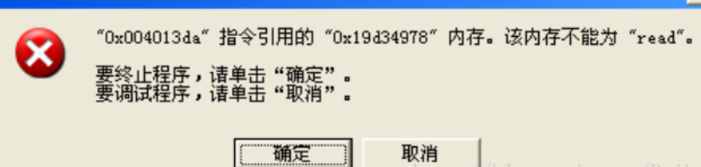
解决办法：错误是由于不够细心或者是对内存不够了解导致，此时应该检查运算符书写、数组是否越界、指针是否指向无权访问的内存、数据转换是否溢出、优先级问题、局部变量定义位置。
- 编译错误
解决办法：错误是由于外部依赖项路径不正确、外部依赖项不存在或路径错误，使用某些函数时找不到此函数等因素，此时应该找出错误地使用集合对象初始化表达式的代码段。

- 使用说明
开发环境： Microsoft Visual C++ 6.0
程序运行环境：Windows等
使用方法：运行程序首先进入登录系统，根据不同用户要求分别进行登录（如超级管理员登陆、管理员登陆、普通用户登陆），读取本地txt文件判断该用户权限，进入不同用户界面。用户进入对应功能界面，即可输入功能对应的数字进行操作行程。超级管理员界面，可以进行增加或删除管理员操作。管理员界面，管理员可以进行商品录入操作、商品修改、商品查询、商品删除、商品排序、商品库存、删除普通用户等管理员操作。普通用户界面，用户可以进行商品查询、商品排序、商品库存、商品购买、修改密码、充值等用户操作。
整个程序共有三个本地txt文件储存，一个用于管理员身份信息，一个用于存储用户身份信息，一个由于储存商品信息。三种数据结构，单链表、队列、树。增删改查操作都在程序内完成后再存在本地文件中。

七、测试结果
按照测试用例进行测试
开始进入系统，初次使用会提示文件打开失败。由于原本的“管理员信息.txt”“普通用户信息.txt”“商品信息.txt”是空的，当录入信息就不会有提示了。进入身份选择（都要帐号和密码）。
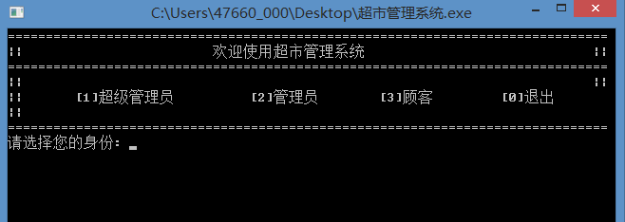
选择1进入超级管理员，（帐号：asd，密码123），先添加管理员。
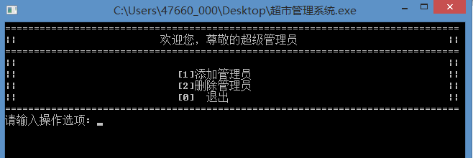
选择1，添加管理员信息（帐号+密码+姓名）,添加完后可以选择继续添加或返回。
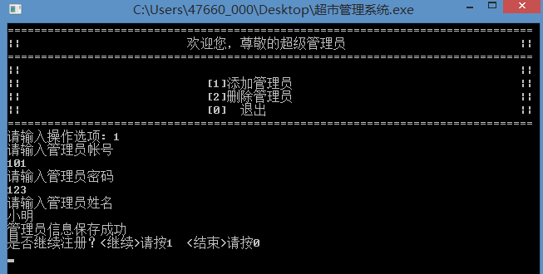

选择2，输入要删除的管理员帐号，直接删除管理员。
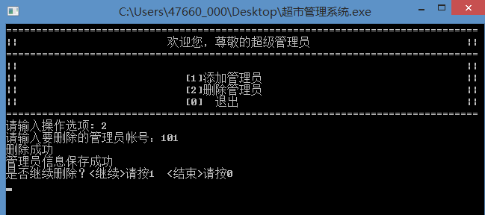

添加完管理员后，可返回主菜单，进入管理员模式，输入刚刚添加的管理员帐号+密码，进入管理员模式。
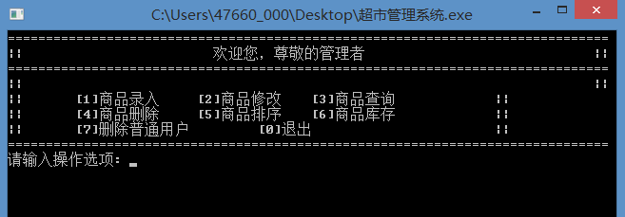
功能1，进入商品录入功能，输入商品的信息（编号，名称，单价，库存），当录入成功之后，管理员可以选择继续录入或返回（该模块当录入编号和名称和已录入的信息相同会提示出错，重新录入）。
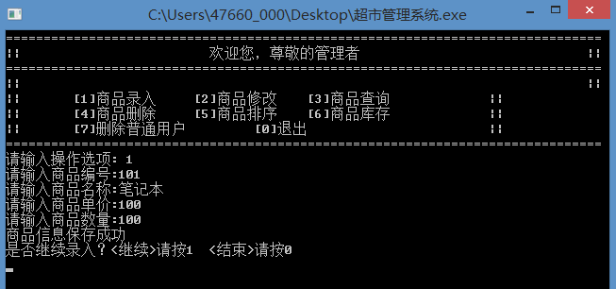

功能2，可进行商品修改，有2种模式进行选择，输入商品编号101后，显示“商品信息.txt“文件中的商品信息，而后管理员可以输入修改后的信息。
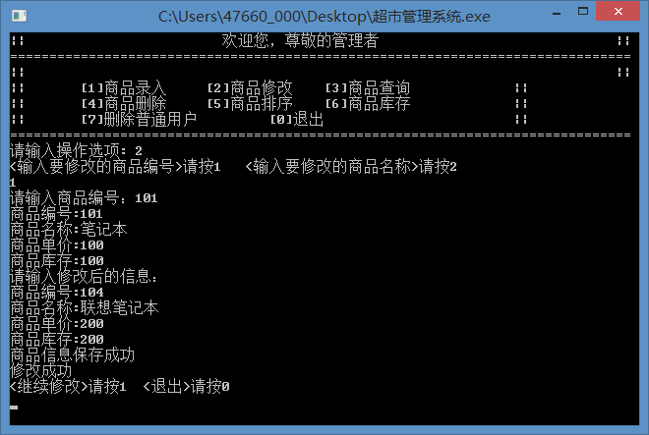

功能3，可以进行商品信息查询，可以查询到刚刚修改的商品。
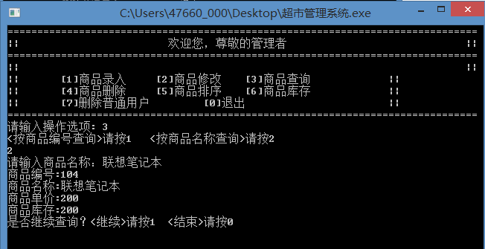

功能4，可以进行删除已录入的商品信息，例如，删除刚录入的商品。
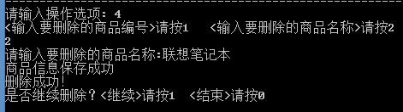
删除后，进入查询功能查看刚才删除的商品，不存在，表明删除成功。
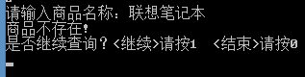

功能5，进行已录入商品信息排序，可选择（编号，单价，库存）进行从小到大排序，编号也是可以的。
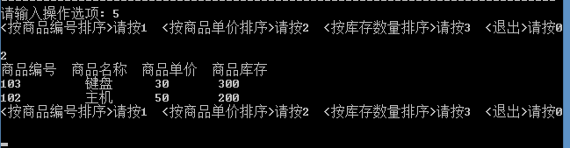
功能6，输出全部商品信息
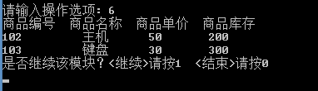
功能7，删除普通用户，如果已经有普通用户，只需要输入普通用户的帐号就可以直接删除。

进入普通用户模块，如果没有帐号是无法查看和购物的，因此消费者可以自行注册。
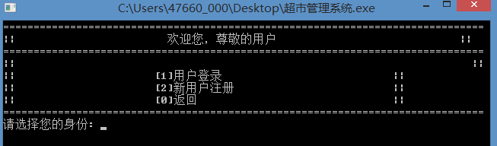
注册完，就可以登录进入用户模块进行购物了。
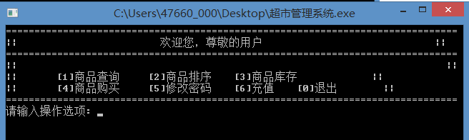
功能4，购买商品，一开始，由于用户余额为0，余额不足，无法购买，用户可以返回，进行充值后购买。充值后，当余额充足就可以购买了，购买后，余额相应减少。
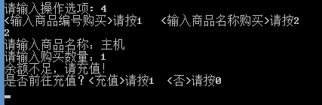
例如充值2000元，后购买如下，主机单价50，购买后余额为1950，扣费成功。
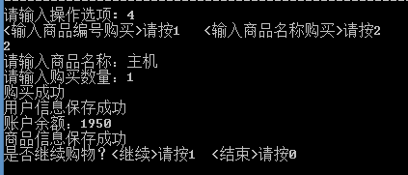
功能5，用户可以随时修改自己的账户密码。
功能6，账户充值功能。
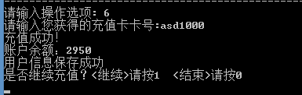

八、附录
#include <iostream>
#include <string>
#include <fstream>
#include<iomanip>
using namespace std;

const int maxsize=100;//设置链表数组的最多个数
int Goodnum=0;//用于设置输入的商品数
int Adminnum=0;//用于设置输入的管理员人数
int buyernum=0;//用于设置输入的普通用户人数

//管理员结构体
typedef struct Admin* apointer;//结点指针类型
struct Admin{
string Admin_ID;//帐号
string Admin_name;//姓名
string Admin_mima;//密码
apointer next;
};
typedef apointer alklist;//单链表类型，即头指针类型

//管理员函数模块
//初始化，建表
alklist Admin_initlist(){
apointer head;
head=new Admin;
head->next=NULL;
return head;
}

//存储管理员信息至文件
void Admin_save(alklist &head){
apointer p;
ofstream ofile("C:\Shop_Manager_System-master\管理员信息.txt",ios::out);
ofile<<"管理员人数："<<" "<<Adminnum<<endl;//文本第一行显示共有多少管理员
p=head->next;
while(p!=NULL) {
ofile<<p->Admin_ID<<"\t"<<p->Admin_name<<"\t"<<p->Admin_mima<<endl;
p=p->next;
}
cout<<"管理员信息保存成功"<<endl;
ofile.close();
}

//管理员登录验证
int Admin_ender(alklist &head,string ID,string mima){
apointer p;
p=head;
while(p!=NULL) {
if(p->Admin_ID==ID&&p->Admin_mima==mima) return 1;
else p=p->next;
}
cout<<"管理员帐号不存在!"<<endl;
return 0;
}

//注册-管理员
void Admin_creat(alklist &head){
apointer s,p;
string ID,name,mima;
int sign=1,flat=1;
while(sign!=0){
flat=1;
cout<<"请输入管理员帐号"<<endl;
cin>>ID;
p=head->next;
while(p!=NULL){
if(p->Admin_ID==ID) flat=0;
p=p->next;
}
if(flat==0) {
cout<<"管理员帐号已存在，请重新输入"<<endl;
continue;
}
cout<<"请输入管理员密码"<<endl;
cin>>mima;
cout<<"请输入管理员姓名"<<endl;
cin>>name;
s=new Admin;
s->Admin_ID=ID;
s->Admin_name=name;
s->Admin_mima=mima;
s->next=head->next;//使用头插法建表
head->next=s;
Adminnum++;//输入一个管理员信息，Adminnum自加1
Admin_save(head);
cout<<"是否继续注册？<继续>请按1 <结束>请按0"<<endl;
cin>>sign;//while循环判断条件，所以不需要用if
}
}

//删除管理员
void Admin_delete(alklist &head){
apointer p,q;
p=head;
int sign=1,flat = 0;
string ID;
while(sign!=0){
cout<<"请输入要删除的管理员帐号：";
cin>>ID;
while(p->next!=NULL&&flat==0){
if(p->next->Admin_ID==ID){
q=p->next;
p->next=q->next;
delete q;
Adminnum--;
flat=1;
cout<<"删除成功"<<endl;
}
else p=p->next;
}
if(flat==0) cout<<"管理员不存在!"<<endl;
Admin_save(head);
cout<<"是否继续删除？<继续>请按1 <结束>请按0"<<endl;
cin>>sign;//while循环判断条件，所以不需要用if
}

}

//获取管理员信息，导入链表
alklist Admin_get(alklist &head){
apointer s,p;//s用于存储管理员信息，p用于head的连接
string numname;
string ID,name,mima;
head->next=NULL;
p=head;
ifstream ifile("C:\Shop_Manager_System-master\管理员信息.txt",ios::in);
if(!ifile){
cerr<<"管理员信息查询出错"<<endl;return 0;
}
ifile>>numname;
ifile>>Adminnum;//从文件中提取管理员个数，用于for循环
for(int i=1;i<=Adminnum;i++){
ifile>>ID;
ifile>>name;
ifile>>mima;
s=new Admin;
s->Admin_ID=ID;
s->Admin_name=name;
s->Admin_mima=mima;
s->next=p->next;
p->next=s;
}
head=p;
ifile.close();
return head;
}

//普通用户结构
typedef struct custom* cpointer;//结点指针类型
struct custom{
string custom_ID;//帐号
string custom_name;//姓名
string custom_mima;//密码
double money;//账户余额
cpointer next;
};
typedef cpointer clklist;//单链表类型，即头指针类型

//普通用户函数模块
//初始化，建表
clklist custom_initlist(){
cpointer head;
head=new custom;
head->next=NULL;
return head;
}

//存储用户信息至文件
void custom_save(clklist &head){
cpointer p;
ofstream ofile("C:\Shop_Manager_System-master\普通用户信息.txt",ios::out);
ofile<<"普通用户人数："<<" "<<buyernum<<endl;//文本第一行显示共有多少普通用户
p=head->next;
while(p!=NULL) {
ofile<<p->custom_ID<<"\t"<<p->custom_name<<"\t"<<p->custom_mima<<"\t"<<p->money<<endl;
p=p->next;
}
cout<<"用户信息保存成功"<<endl;
ofile.close();

}

//用户注册
void custom_creat(clklist &head){
cpointer s,p;
string ID,name,mima;
int sign=1,flat=1;
while(sign!=0){
flat=1;
cout<<"请输入用户帐号"<<endl;
cin>>ID;
p=head->next;
while(p!=NULL){
if(p->custom_ID==ID) flat=0;
p=p->next;
}
if(flat==0) {
cout<<"用户帐号已存在，请重新输入"<<endl;
continue;
}
cout<<"请输入用户密码"<<endl;
cin>>mima;
cout<<"请输入用户姓名"<<endl;
cin>>name;
s=new custom;
s->custom_ID=ID;
s->custom_name=name;
s->custom_mima=mima;
s->money=0;
s->next=head->next;//使用头插法建表
head->next=s;
buyernum++;//输入一个用户信息，buyernum自加1
custom_save(head);
cout<<"是否继续注册？<继续>请按1 <结束>请按0"<<endl;
cin>>sign;//while循环判断条件，所以不需要用if
}
}

//普通用户登录验证
int custom_ender(clklist &head,string ID,string mima){
cpointer p;
p=head;
while(p!=NULL) {
if(p->custom_ID==ID&&p->custom_mima==mima) return 1;
else p=p->next;
}
cout<<"用户帐号不存在!"<<endl;
return 0;

}

//用户定位
cpointer custom_locate(clklist &head,string ID){
cpointer p,q;
p=head;
int flat = 0;
while(p->next!=NULL&&flat==0){
if(p->next->custom_ID==ID){
q=p->next;
return q;
}
else p=p->next;
}
//if(flat==0) cout<<"用户不存在!"<<endl;
}

//获取普通用户信息，导入链表
clklist custom_get(clklist &buyer){
cpointer s,p;//s用于存储用户信息，p用于buyer的连接
string numname;
string ID,name,mima;
double money;
buyer->next=NULL;
p=buyer;
ifstream ifile("C:\Shop_Manager_System-master\普通用户信息.txt",ios::in);
if(!ifile){
cerr<<"用户信息查询出错"<<endl;return 0;
}
ifile>>numname;
ifile>>buyernum;//从文件中提取用户个数，用于for循环
for(int i=1;i<=buyernum;i++){
ifile>>ID;
ifile>>name;
ifile>>mima;
ifile>>money;
s=new custom;
s->custom_ID=ID;
s->custom_name=name;
s->custom_mima=mima;
s->money=money;
s->next=p->next;
p->next=s;
}
buyer=p;
ifile.close();
return buyer;
}

//修改用户密码
void custom_change(clklist &head,string ID){
cpointer p;
p=head;
int sign=1;
string mima;
while(sign!=0){
while(p!=NULL) {
if(p->custom_ID==ID) {
cout<<"请输入新密码：";
cin>>p->custom_mima;
cout<<"密码修改成功~~"<<endl;
break;
}
else p=p->next;
}
custom_save(head);
cout<<"是否继续该模块？<继续>请按1 <结束>请按0"<<endl;
cin>>sign;//while循环判断条件，所以不需要用if
}
}

//删除普通用户
void custom_delete(clklist &head){
cpointer p,q;
p=head;
int sign=1,flat = 0;
string ID;
while(sign!=0){
cout<<"请输入要删除的用户帐号：";
cin>>ID;
while(p->next!=NULL&&flat==0){
if(p->next->custom_ID==ID){
q=p->next;
p->next=q->next;
delete q;
buyernum--;
flat=1;
cout<<"删除成功"<<endl;
}
else p=p->next;
}
if(flat==0) cout<<"用户不存在!"<<endl;
custom_save(head);
cout<<"是否继续删除？<继续>请按1 <结束>请按0"<<endl;
cin>>sign;//while循环判断条件，所以不需要用if
}
}

//余额充值
void custom_addmoney(clklist &head,string ID){
cpointer p;
int sign=1;
p=custom_locate(head,ID);
string acard,card1="asd500",card2="asd1000";
while(sign!=0){
cout<<"请输入您获得的充值卡卡号:";
cin>>acard;//acard是用户获得的充值卡
if(acard!=card1&&acard!=card2) cout<<"充值卡无效"<<endl;
if(acard==card1)
{
p->money+=500;
cout<<"充值成功！"<<endl;
cout<<"账户余额："<<p->money<<endl;

};
if(acard==card2)
{
p->money+=1000;
cout<<"充值成功！"<<endl;
cout<<"账户余额："<<p->money<<endl;

};
custom_save(head);//充值成功
cout<<"是否继续充值？<继续>请按1 <结束>请按0"<<endl;
cin>>sign;//while循环判断条件，所以不需要用if
}
}

//商品结构
struct Goods{
string Good_name;//商品名称
string Good_ID;//商品编号
double piece;//商品价格
int last;//库存数量
};
typedef struct{
Goods Good[maxsize];
int n;
}sqlist;

//商品函数模块
//商品信息验证
//编号验证
int Good_ender1(sqlist &Goods,string ID){//对比相同返回1
for(int i=0;i<Goodnum;i++){
if(Goods.Good[i].Good_ID==ID) return 1;
}
return 0;
}

//名称验证
int Good_ender2(sqlist &Goods,string name){//对比相同返回1
for(int i=0;i<Goodnum;i++){
if(Goods.Good[i].Good_name==name) return 1;
}
return 0;
}

//定位商品在链表中的位置
//编号定位
int Good_locate1(sqlist &Goods,string ID){
int i=0;
while(i<Goodnum&&Goods.Good[i].Good_ID!=ID) i++;
if(i<Goodnum) return i;//成功定位到位置
else return 0;//i超出范围
}

//名称定位
int Good_locate2(sqlist &Goods,string name){
int i=0;
while(i<Goodnum&&Goods.Good[i].Good_name!=name) i++;
if(i<Goodnum) return i;//成功定位到位置
else return 0;//i超出范围
}

//获取商品信息，导入链表
void Good_get(sqlist &Goods){
ifstream ifile("C:\Shop_Manager_System-master\商品信息.txt",ios::in);
if(!ifile) {cout<<"文件打开失败！"<<endl;return;}
string IDtitle,nametitle,piecetitle,lasttitle;//用于显示（货品编码 货品名字 单价 存货量）标题
string ID,name,title;//title用于显示编号标题
double piece;
int last,sum;//sum用于显示商品种类
ifile>>title;//输出“商品种类共有”
ifile>>sum;//输出商品种类
Goodnum=sum;
ifile>>IDtitle>>nametitle>>piecetitle>>lasttitle;//输出编号，名称，单价，库存
for(int i=0;i<sum;i++){
ifile>>ID>>name>>piece>>last;
Goods.Good[i].Good_ID=ID;
Goods.Good[i].Good_name=name;
Goods.Good[i].piece=piece;
Goods.Good[i].last=last;
}
cout<<"成功读取了 "<<sum<<" 种商品"<<endl;
ifile.close();
}

//商品信息保存
void Good_save(sqlist &Goods){
ofstream ofile("C:\Shop_Manager_System-master\商品信息.txt",ios::out);
ofile<<"商品种类："<<"\t\t"<<Goodnum<<endl;//文本第一行显示共有多少种商品
ofile<<"商品编号"<<"\t\t"<<"商品名称"<<"\t\t"<<"商品单价"<<"\t\t"<<"商品库存"<<endl;
for(int i=0;i<Goodnum;i++) {
ofile<<Goods.Good[i].Good_ID<<"\t\t"<<Goods.Good[i].Good_name<<"\t\t"<<Goods.Good[i].piece<<"\t\t"<<Goods.Good[i].last<<endl;
}
cout<<"商品信息保存成功"<<endl;
ofile.close();
}

//商品录入(新商品录入+旧商品添加)
void Good_add(sqlist &Goods){
string ID,name;
double piece;
int last,sign,flat=1;//last为商品库存，sign用于判断选择
fstream ifile("C:\Shop_Manager_System-master\商品信息.txt",ios::in);
for(;flat!=0;) {
cout<<"请输入商品编号:";
cin>>ID;
if(Good_ender1(Goods,ID)==0) {
cout<<"请输入商品名称:";
cin>>name;
if(Good_ender2(Goods,name)==0) {
cout<<"请输入商品单价:";
cin>>piece;
cout<<"请输入商品数量:";
cin>>last;
Goods.Good[Goodnum].Good_ID=ID;
Goods.Good[Goodnum].Good_name=name;
Goods.Good[Goodnum].piece=piece;
Goods.Good[Goodnum].last=last;
Goodnum++;//添加完信息就自加1
Good_save(Goods);//添加完就保存至商品信息.txt
cout<<"是否继续录入？<继续>请按1 <结束>请按0"<<endl;
cin>>sign;
if(sign==0) break;
}
else {cout<<"商品名称已存在！<重新输入>请按1 <结束>请按0"<<endl;
cin>>flat;}
}
else {cout<<"商品编号已存在！<重新输入>请按1 <结束>请按0"<<endl;
cin>>flat;}
}
}

//商品修改
void Good_change(sqlist &Goods){
string ID,name;
int sign;//sign用于定位要修改商品的位置
int a,flat=1;//a用于switch
for(;flat!=0;){
cout<<"<输入要修改的商品编号>请按1 <输入要修改的商品名称>请按2"<<endl;
cin>>a;
if(a!=1&&a!=2) {cout<<"选择有误，请重新输入"<<endl;continue;}
switch(a){
case 1:
{
cout<<"请输入商品编号：";
cin>>ID;
if(Good_ender1(Goods,ID)==1) {
sign=Good_locate1(Goods,ID);
cout<<"商品编号:"<<Goods.Good[sign].Good_ID<<endl;
cout<<"商品名称:"<<Goods.Good[sign].Good_name<<endl;
cout<<"商品单价:"<<Goods.Good[sign].piece<<endl;
cout<<"商品库存:"<<Goods.Good[sign].last<<endl;
cout<<"请输入修改后的信息："<<endl;
cout<<"商品编号:";
cin>>Goods.Good[sign].Good_ID;
cout<<"商品名称:";
cin>>Goods.Good[sign].Good_name;
cout<<"商品单价:";
cin>>Goods.Good[sign].piece;
cout<<"商品库存:";
cin>>Goods.Good[sign].last;
Good_save(Goods);//保存信息
cout<<"修改成功"<<endl;
}
else cout<<"商品不存在!"<<endl;
break;
}
case 2:
{
cout<<"请输入商品名称：";
cin>>name;
if(Good_ender2(Goods,name)==1) {
sign=Good_locate2(Goods,name);
cout<<"商品编号:"<<Goods.Good[sign].Good_ID<<endl;
cout<<"商品名称:"<<Goods.Good[sign].Good_name<<endl;
cout<<"商品单价:"<<Goods.Good[sign].piece<<endl;
cout<<"商品库存:"<<Goods.Good[sign].last<<endl;
cout<<"请输入修改后的信息："<<endl;
cout<<"商品编号:";
cin>>Goods.Good[sign].Good_ID;
cout<<"商品名称:";
cin>>Goods.Good[sign].Good_name;
cout<<"商品单价:";
cin>>Goods.Good[sign].piece;
cout<<"商品库存:";
cin>>Goods.Good[sign].last;
Good_save(Goods);//保存信息
cout<<"修改成功"<<endl;
}
else cout<<"商品不存在!"<<endl;
break;
}
}//switch的
cout<<"<继续修改>请按1 <退出>请按0"<<endl;
cin>>flat;
}//for循环的
}

//商品查询
void Good_inquire(sqlist &Goods){
string ID,name;
int a,sign,flat=1;
for(;flat!=0;){
cout<<"<按商品编号查询>请按1 <按商品名称查询>请按2"<<endl;
cin>>a;
if(a!=1&&a!=2) {cout<<"选择有误，请重新输入"<<endl;continue;}
switch(a){
case 1:
{
cout<<"请输入商品编号：";
cin>>ID;
if(Good_ender1(Goods,ID)==1) {
sign=Good_locate1(Goods,ID);
cout<<"商品编号:"<<Goods.Good[sign].Good_ID<<endl;
cout<<"商品名称:"<<Goods.Good[sign].Good_name<<endl;
cout<<"商品单价:"<<Goods.Good[sign].piece<<endl;
cout<<"商品库存:"<<Goods.Good[sign].last<<endl;
}
else cout<<"商品不存在!"<<endl;
break;
}
case 2:
{
cout<<"请输入商品名称：";
cin>>name;
if(Good_ender2(Goods,name)==1) {
sign=Good_locate2(Goods,name);
cout<<"商品编号:"<<Goods.Good[sign].Good_ID<<endl;
cout<<"商品名称:"<<Goods.Good[sign].Good_name<<endl;
cout<<"商品单价:"<<Goods.Good[sign].piece<<endl;
cout<<"商品库存:"<<Goods.Good[sign].last<<endl;
}
else cout<<"商品不存在!"<<endl;
break;
}
}//switch的
cout<<"是否继续查询？<继续>请按1 <结束>请按0"<<endl;
cin>>flat;
if(flat==0) break;
}//for循环的
}

//商品删除
void Good_delete(sqlist &Goods){
int a,sign,flat=1;
string ID,name;
for(;flat!=0;){
cout<<"<输入要删除的商品编号>请按1 <输入要删除的商品名称>请按2"<<endl;
cin>>a;
if(a!=1&&a!=2) {cout<<"选择有误，请重新输入"<<endl;continue;}
switch(a){
case 1:
{
cout<<"请输入要删除的商品编号:";
cin>>ID;
if(Good_ender1(Goods,ID)==1){
sign=Good_locate1(Goods,ID);
for(int i=sign;i<Goodnum;i++){
Goods.Good[i]=Goods.Good[i+1];
}
Goodnum--;
Good_save(Goods);
cout<<"删除成功！"<<endl;
}
else cout<<"商品不存在!"<<endl;
break;
}
case 2:
{
cout<<"请输入要删除的商品名称:";
cin>>name;
if(Good_ender2(Goods,name)==1){
sign=Good_locate2(Goods,name);
for(int i=sign;i<Goodnum;i++){
Goods.Good[i]=Goods.Good[i+1];
}
Goodnum--;
Good_save(Goods);
cout<<"删除成功！"<<endl;
}
else cout<<"商品不存在!"<<endl;
break;
}
}//switch的
cout<<"是否继续删除？<继续>请按1 <结束>请按0"<<endl;
cin>>sign;
if(sign==0) break;
}//for循环的
}

//商品排序
void Good_range(sqlist Go){
Goods p;
p.piece=0;
p.last=0;
int a,flag=0,flat=1;
for(;flat!=0;){
cout<<"<按商品编号排序>请按1 <按商品单价排序>请按2 <按库存数量排序>请按3 <退出>请按0"<<endl;
cin>>a;
if(a!=0&&a!=1&&a!=2&&a!=3) {cout<<"选择有误，请重新输入"<<endl;continue;}
switch(a){
case 1:
{
for(int i=0;i<Goodnum;i++){
for(int j=Goodnum;j>=i+1;j--){
if(Go.Good[j].Good_ID<Go.Good[j-1].Good_ID){//比较编号大小，小的在前面，大的在后面
flag=1;
p=Go.Good[j];
Go.Good[j]=Go.Good[j-1];
Go.Good[j-1]=p;
}
}//jfor的
if(!flag) break;
}//ifor的
cout<<"商品编号"<<setw(10)<<"商品名称"<<setw(10)<<"商品单价"<<setw(10)<<"商品库存"<<endl;
for(int i=1;i<=Goodnum;i++){
cout<<Go.Good[i].Good_ID<<setw(13)<<Go.Good[i].Good_name<<setw(8)<<Go.Good[i].piece<<setw(10)<<Go.Good[i].last<<endl;
}
break;
}
case 2:
{
for(int i=0;i<Goodnum;i++){
for(int j=Goodnum;j>=i+1;j--){
if(Go.Good[j].piece<Go.Good[j-1].piece){//比较单价大小，小的在前面，大的在后面
flag=1;
p=Go.Good[j];
Go.Good[j]=Go.Good[j-1];
Go.Good[j-1]=p;
}
}//jfor的
if(!flag) break;
}//ifor的
cout<<"商品编号"<<setw(10)<<"商品名称"<<setw(10)<<"商品单价"<<setw(10)<<"商品库存"<<endl;
for(int i=1;i<=Goodnum;i++){
cout<<Go.Good[i].Good_ID<<setw(13)<<Go.Good[i].Good_name<<setw(8)<<Go.Good[i].piece<<setw(10)<<Go.Good[i].last<<endl;
}
break;
}
case 3:
{
for(int i=0;i<Goodnum;i++){
for(int j=Goodnum;j>=i+1;j--){
if(Go.Good[j].last<Go.Good[j-1].last){//比较编号大小，小的在前面，大的在后面
flag=1;
p=Go.Good[j];
Go.Good[j]=Go.Good[j-1];
Go.Good[j-1]=p;
}
}//jfor的
if(!flag) break;
}//ifor的
cout<<"商品编号"<<setw(10)<<"商品名称"<<setw(10)<<"商品单价"<<setw(10)<<"商品库存"<<endl;
for(int i=1;i<=Goodnum;i++){
cout<<Go.Good[i].Good_ID<<setw(13)<<Go.Good[i].Good_name<<setw(8)<<Go.Good[i].piece<<setw(10)<<Go.Good[i].last<<endl;
}
break;
}//case3的
case 0:return;
}//switch的
}//最外层for的
}

//购买商品
void Good_buy(sqlist &Goods,clklist &head,string cID){//cID为用户帐号
string ID,name;
int a,shu,sign,flat=1;
cpointer p;
p=custom_locate(head,cID);
for(;flat!=0;){
cout<<"<输入商品编号购买>请按1 <输入商品名称购买>请按2"<<endl;
cin>>a;
if(a!=1&&a!=2) {cout<<"输入有误，请重新输入"<<endl;continue;}
switch (a)
{
case 1:
{
cout<<"请输入商品编号：";
cin>>ID;
if(Good_ender1(Goods,ID)==1)
{
sign=Good_locate1(Goods,ID);
cout<<"请输入购买数量：";
cin>>shu;
if(shu<=Goods.Good[sign].last){
if(p->money<Goods.Good[sign].piece*shu)
{cout<<"余额不足，请充值！"<<endl;
cout<<"是否前往充值？<充值>请按1 <否>请按0"<<endl;
cin>>flat;
if(flat==0) break;
if(flat==1) return;}
Goods.Good[sign].last=Goods.Good[sign].last-shu;
cout<<"购买成功"<<endl;
p->money=p->money-Goods.Good[sign].piece*shu;//账户余额减少，扣费成功
custom_save(head);
cout<<"账户余额："<<p->money<<endl;
Good_save(Goods);
}
else cout<<"库存不足！"<<endl;
}
else cout<<"找不到相应商品，购买失败"<<endl;
break;
}
case 2:
{
cout<<"请输入商品名称：";
cin>>name;
if(Good_ender2(Goods,name)==1)
{
sign=Good_locate2(Goods,name);
cout<<"请输入购买数量：";
cin>>shu;
if(shu<=Goods.Good[sign].last){
if(p->money<Goods.Good[sign].piece*shu)
{cout<<"余额不足，请充值！"<<endl;
cout<<"是否前往充值？<充值>请按1 <否>请按0"<<endl;
cin>>flat;
if(flat==0) break;
if(flat==1) return;}
Goods.Good[sign].last=Goods.Good[sign].last-shu;
cout<<"购买成功"<<endl;
p->money=p->money-Goods.Good[sign].piece*shu;//账户余额减少，扣费成功
custom_save(head);
cout<<"账户余额："<<p->money<<endl;
Good_save(Goods);
}
else cout<<"库存不足！"<<endl;
}
else cout<<"找不到相应商品，购买失败"<<endl;
break;
}
}//switch的
cout<<"是否继续购物？<继续>请按1 <结束>请按0"<<endl;
cin>>flat;
if(flat==0) break;
}//for的
}

//输出商品的所有库存信息
void Good_all(sqlist &Goods){
int flat=1;
for(;flat!=0;){
cout<<"商品编号"<<setw(10)<<"商品名称"<<setw(10)<<"商品单价"<<setw(10)<<"商品库存"<<endl;
for(int i=0;i<Goodnum;i++){
cout<<Goods.Good[i].Good_ID<<setw(13)<<Goods.Good[i].Good_name<<setw(8)<<Goods.Good[i].piece<<setw(10)<<Goods.Good[i].last<<endl;
}
cout<<"是否继续该模块？<继续>请按1 <结束>请按0"<<endl;
cin>>flat;
if(flat==0) break;}
}

//超级管理员界面
void superman(alklist &head){
int a=1,sign=1,choice;
string ID,mima;
while(sign!=0){
cout<<"请输入帐号："<<endl;
cin>>ID;
cout<<"请输入密码"<<endl;
cin>>mima;
if(ID!="asd"||mima!="123")
{cout<<"输入有误，是否重新登录？"<<endl;
cout<<"<继续>请按1 <结束>请按0"<<endl;
cin>>sign;
if(sign==0) {system("cls");return;}
else continue;
}
while(a!=0){
system("cls");
cout<<"===============================================================================\n";
cout<<"|| 欢迎您，尊敬的超级管理员 ||\n";
cout<<"===============================================================================\n";
cout<<"|| ||\n";
cout<<"|| \t \t \t [1]添加管理员 \t\t\t ||\n";
cout<<"|| \t \t \t [2]删除管理员 \t\t\t ||\n";
cout<<"|| \t \t \t [0] 退出 \t\t\t ||\n";
cout<<"===============================================================================\n";
cout<<"请输入操作选项: ";
cin >> choice ;
if(choice!=0&&choice!=1&&choice!=2) {cout<<"输入有误，请重新输入";continue;}
switch ( choice )
{
case 1:Admin_creat(head);system("cls"); break;
case 2:Admin_delete(head);system("cls"); break;
case 0:return;
}//switch
cout<<"是否继续执行超级管理员权限？<继续>请按1 <结束>请按0"<<endl;
cin>>a;
if(a==0) return;
}//里层while的a
}//最外层while的sign
}

//管理者功能界面
void Admin_show(alklist &head,clklist &buyer,sqlist &Goods)
{
int a=1,choice;//a用于循环，choice用于功能选择
string ID,mima;
cout<<"请输入管理员帐号：";
cin>>ID;
cout<<"请输入管理员密码:";
cin>>mima;
apointer p;
p=head;
if(Admin_ender(head,ID,mima)==1) {
while(a!=0){
system("cls");
cout<<"===============================================================================\n";
cout<<"|| 欢迎您，尊敬的管理者 ||\n";
cout<<"===============================================================================\n";
cout<<"|| ||\n";
cout<<"|| \t [1]商品录入 \t [2]商品修改 \t[3]商品查询\t ||\n";
cout<<"|| \t [4]商品删除 \t [5]商品排序 \t[6]商品库存\t ||\n";
cout<<"|| \t [7]删除普通用户 \t [0]退出 \t\t ||\n";
cout<<"===============================================================================\n";
cout<<"请输入操作选项: ";
cin >> choice ;
switch ( choice )
{
case 1:Good_add(Goods);system("cls"); break; case 2:Good_change(Goods);system("cls"); break;
case 3:Good_inquire(Goods);system("cls"); break; case 4:Good_delete(Goods);system("cls"); break;
case 5:Good_range(Goods);system("cls"); break; case 6:Good_all(Goods);system("cls"); break;
case 7:custom_delete(buyer);system("cls"); break; case 0:system("cls"); return;
}//switch的
}//while的
}//if的
else cout<<"管理员帐号不存在!"<<endl;

}

//普通用户功能界面
void custom_showall(clklist &head,sqlist &Goods){
int a=1,choice,sign=1;//a用于循环，choice用于功能选择
string ID,mima;
while(sign!=0){
cout<<"请输入帐号："<<endl;
cin>>ID;
cout<<"请输入密码"<<endl;
cin>>mima;
/*cpointer p;
p=head;*/
if(custom_ender(head,ID,mima)==1) {
while(a!=0){
system("cls");
cout<<"===============================================================================\n";
cout<<"|| 欢迎您，尊敬的用户 ||\n";
cout<<"===============================================================================\n";
cout<<"|| ||\n";
cout<<"|| \t [1]商品查询 \t [2]商品排序 \t[3]商品库存\t ||\n";
cout<<"|| \t [4]商品购买 \t [5]修改密码 \t[6]充值 [0]退出 ||\n";
cout<<"===============================================================================\n";
cout<<"请输入操作选项: ";
cin >> choice ;
switch ( choice )
{
case 1:Good_inquire(Goods);system("cls"); break; case 2:Good_range(Goods);system("cls"); break;
case 3:Good_all(Goods);system("cls"); break; case 4:Good_buy(Goods,head,ID);system("cls"); break;
case 5:custom_change(head,ID);system("cls"); break; case 6:custom_addmoney(head,ID);system("cls"); break;
case 0:system("cls"); return;
}//switch的
}//while的
}//if的
else
{
cout<<"是否重新输入？<继续>请按1 <结束>请按0"<<endl;
cin>>sign;//while循环判断条件，所以不需要用if
}
}
}

//普通用户选择（登录||注册）
void custom_show(clklist &head,sqlist &Goods)
{
int a=1,choice;
while(a!=0){
system("cls");
cout<<"===============================================================================\n";
cout<<"|| 欢迎您，尊敬的用户 ||\n";
cout<<"===============================================================================\n";
cout<<"|| ||\n";
cout<<"|| \t \t \t [1]用户登录 \t\t\t ||\n";
cout<<"|| \t \t \t [2]新用户注册 \t\t\t ||\n";
cout<<"|| \t \t \t [0]返回 \t\t\t ||\n";
cout<<"===============================================================================\n";
cout<<"请选择您的身份: ";
cin >> choice ;
if(choice!=0&&choice!=1&&choice!=2) {cout<<"输入有误，请重新输入";continue;}
switch ( choice )
{
case 1:custom_showall(head,Goods);system("cls"); break;
case 2:custom_creat(head);system("cls"); break;
case 0:return;
}//switch
cout<<"是否继续用户模块？<继续>请按1 <结束>请按0"<<endl;
cin>>a;
if(a==0) break;
}
}

//main()函数主界面
void show()//
{
int a=1;//用于循环次数
Admin *Ad;//定义一个管理员
Ad=Admin_initlist();//初始化，新建一个链表

custom *buyer;//定义一个普通用户
buyer=custom_initlist();

sqlist Goods;//定义一个商品链表

int choice;
while(a!=0){
Admin_get(Ad);//获取管理员文件中的信息，导入Ad链表中
custom_get(buyer);//获取普通用户文件中的信息，导入buyer链表中
Good_get(Goods);//从文件中获取商品信息
system("cls");
cout<<"===============================================================================\n";
cout<<"|| 欢迎使用超市管理系统 ||\n";
cout<<"===============================================================================\n";
cout<<"|| ||\n";
cout<<"|| \t [1]超级管理员 \t[2]管理员 \t [3]顾客 \t [0]退出 ||\n";
cout<<"===============================================================================\n";
cout<<"请选择您的身份: ";
cin >> choice ;
switch ( choice )
{
case 1:superman(Ad); break;//超级管理员功能界面
case 2:Admin_show(Ad,buyer,Goods); break;
case 3:custom_show(buyer,Goods); break;
case 0:system("cls");return;
default:cout<<"输入有误，请重新输入"<<endl;system("cls");
}
}
}

//主函数
int main()
{
show();
return 0;
}}

